Торжественное поздравление юбиляров, находящихся на социальном обслуживании на дому, — добрая традиция в КЦСОН
«Грайворонского района».

24 апреля 2017 года свой 80-летний юбилей отметила Мария Григорьевна Зеленская, жительница села Антоновка. Долгие годы Мария Герасимовна посвятила себя сельскому хозяйству, работала на одном из передовых предприятий Белгородской области ЗАО "Большевик".
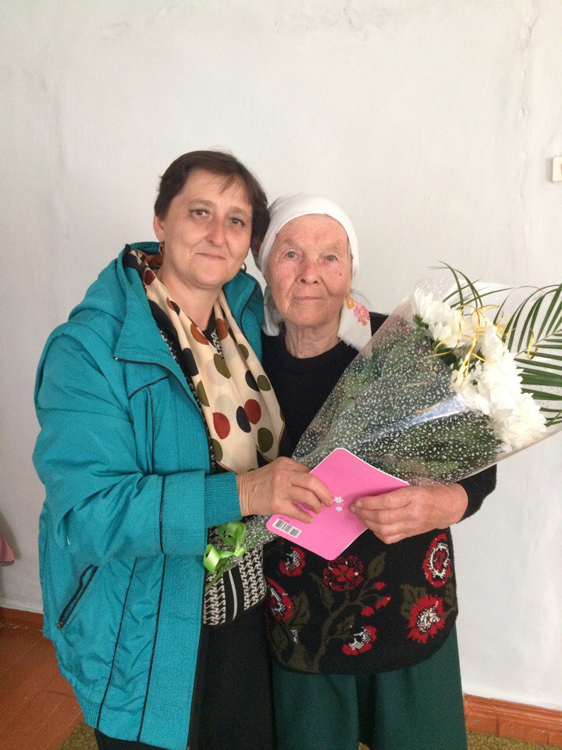
Несмотря на преклонный возраст, именинница сохранила бодрость духа и активную жизненную позицию.
Поздравление прошло в теплой домашней обстановке. С наилучшими пожеланиями юбиляра поздравили сотрудники Центра, вручили цветы и поздравительную открытку.

